中国医药教育协会继续医学教育部

药教协〔继教〕会字 170294 号

2018两江骨科术后康复护理与护理管理学术会
重庆，一座伫立于两江（长江、嘉陵江）环抱中的美丽山城，由中国医药教育协会继续医学教育部主办的《2018两江骨科术后康复护理与护理管理学术会》由此而生。让我们相聚重庆，共同播撒骨科康复护理学在巴渝大地的发展种子。“巴山夜雨话骨今”1月5 日- 1 月7日，我们诚邀您赴约在美丽的山城重庆，共襄学术盛宴！现将培训有关事宜通知如下：
一.参会对象：
各级医疗机构护理院长、护理部主任、骨科、康复科护士长及相关护理人员。
- 【课程内容】
- 协同创新构建阶梯式VIE管理模式构建
- 基于加速康复下骨科营养管理模式的构建
- 人文与沟通
- 多学科合作，共建规范化疼痛管理
- 病房基于学科交叉模式的骨科围手术期“无痛病房”建立的临床应用
- 手部先天畸形患儿的护理
- 康复对制动致残干预的重要性
- 康复延伸训练对骨科患者的影响
- 腰椎退变性疾病围手术期护理
- 【授课讲师】（排名不分先后）
宁宁———————————四川大学华西医院
刘小芳——————————广东省工伤康复中心
尹芳———————————北京积水潭医院
李素云——————————华中科技大学同济医学院附属协和医院
尹子文——————————四川大学华西医院
张玉梅——————————重庆第三军医大学新桥医院
罗春梅——————————重庆第三军医大学新桥医院
四、【学分授予】完成全部学习内容，授予国家 I 类继续医学教育学分。
五、【时间地点】2018年01月05日—07日 重庆 (05日全天报到)
六、【收费标准】1180元/人（场地费、专家费、资料费、会议中餐、学分等）住宿统一安排、费用
自理（六人以上免除带队老师注册费用）。
七、【会议地点】重庆泊联汇大酒店（重庆市南岸区南坪东路11号）
十、【联系方式】电话/传真:010-80229632 短信/微信报名:18511793601
联系人:孙老师 邮件报名:yyxhhwz@163.com
乘车路线：
一：龙头寺火车北站到重庆泊联汇大酒店
在龙头寺乘坐轨道交通3号线南坪站下车3号出口，步行653米约6分钟到达重庆泊联汇酒店，乘坐出租车，费用在30元左右。
二：江北机场T2到重庆泊联汇酒店
在江北机场乘坐轨道交通3号线南坪站下车3号出口，步行653米约6分钟到达重庆泊联汇酒店，乘坐出租车，费用在60元左右。
三：江北机场T3到重庆泊联汇酒店
T3航站楼需要坐摆渡车到2号航站楼再乘轻轨3号线在南坪站下了步行5分钟即到酒店、机场也可以乘坐民航大巴到上清寺下车，打车约15元到酒店
备注:请确认后务必通过传真、邮件、电话、短信形式报名，以便安排具体的会务工作.本次会议特别委托重庆众诚会议服务公司负责会议接待等相关会务工作，并出据正式发票。因通知下发数量有限，各单位可相互转发告知并组织相关人员参会。
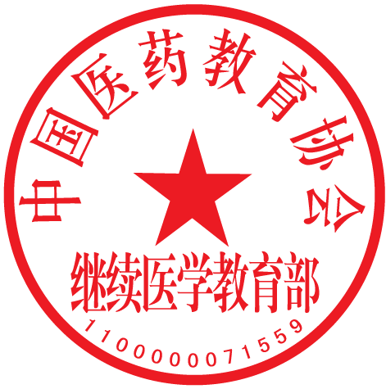

中国医药教育协会继续医学教育部
二零一七年十月十三日

2018两江骨科术后康复护理与护理管理学术会
单位名称
通讯地址 |  |  |  | 邮编
联系人 |  | 电 话 |  | 传真
姓 名 | 职务 | 电话 | 手机 | 电子邮箱或者QQ  手 机
住宿预留 | 标间（合住） 单人间（包房）
建议或者要求
注：此表复制有效

